

Kauno Technologijos Universitetas

Informatikos Fakultetas

**T120B162 Programų sistemų testavimas**

Ketvirto laboratorinio darbo aprašymas

**Atliko:**

IFF-6/8 gr. stud.

Tadas Laurinaitis

Kaunas 2019

# Darbo užduotis

The mini software development process is used:

1. Student assigns roles to team members, (who are developers, who are testers).
2. Trac issue management system is installed and ready to use at http://soften.ktu.lt/trac/.
3. Initial setup of issue tracking system: create users, create project.
4. Create subproject for test activities planning.
5. Create subproject for bugs
6. Register testing activities plan: create tasks for each planed test in “testing activities” subproject tasks from the 1st lab.
7. Assign testing activities to team members.
8. Perform testing (2nd and 3rd lab).
9. Register discovered bugs into bus subproject. While registering describe steps to reproduce or specify concrete test that failed, the test data that was used and detected a bug.
10. Assign bugs to fix to some team members.
11. After fixing bug change issue status to resolved, cannot reproduce etc.
12. Extract bug tracking report from the issue management system.

# Laboratorinio darbo eiga

Laboratoriniam darbui atlikti buvo pasirinkta Jira problemų sekimo sistema, kadangi su šia sistema jau esu susipažinęs ir žinau kaip maždaug viskas veikia. Naudojama nemokama Jira 7 dienų versija.

Susikūrus naują paskyrą, taip pat buvo sukurta nauja Kanban lenta. Nuoroda:

<https://3laboratorinis3.atlassian.net/>

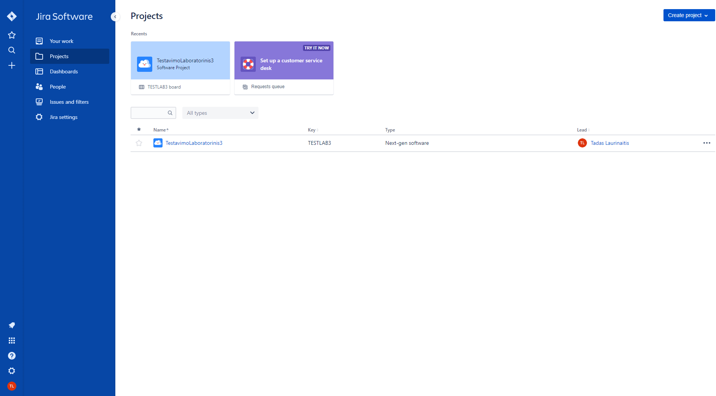

1 pav. Nauja Kanban projektų lenta, kurioje matomi visi šiai lentai priklausantys projektai

Naujam projektui sukurti naudojamas „Create project“ mygtukas:

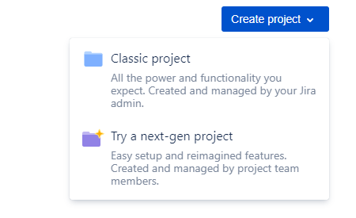

2 pav. Naujo projekto sukūrimas

Sukūrus naują projektą, kurį naudosime 2 ir 3 laboratorinio metu darytiems darbams bei spręstoms problemoms užfiksuoti, sekti bei testuoti, pridedame naujų žmonių. Pridėti žmonės bus member tipo, kad galėtų sėkmingai kurti naujus problemų aprašus, redaguoti, spręsti ir testuoti esamas problemas.

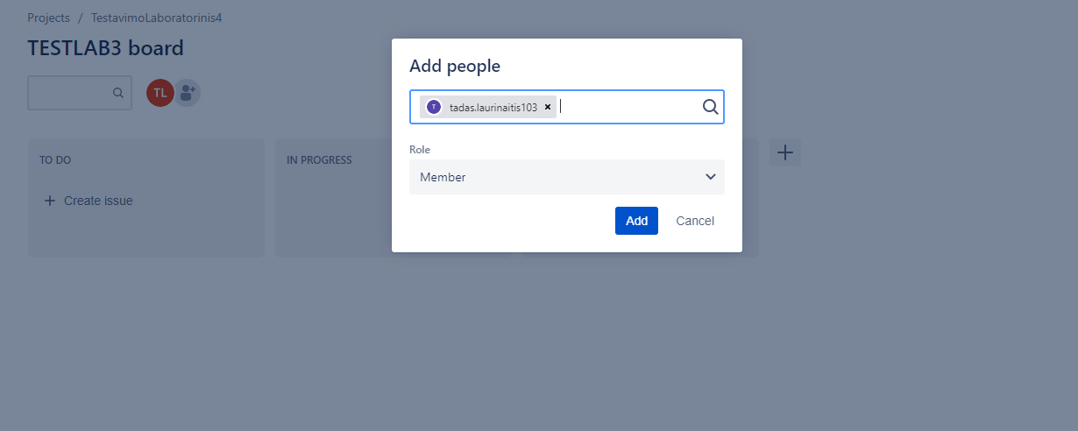

3 pav. Naujų žmonių pridėjimas prie projekto

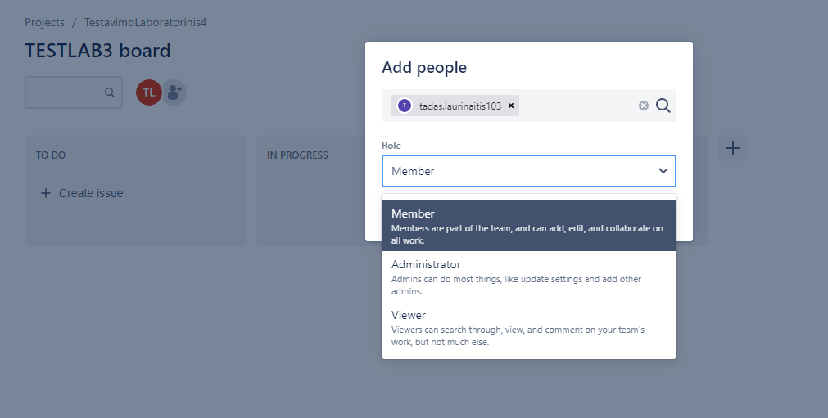

4 pav. Naujų žmonių pridėjimo lango rolių pasirinkimai

Pridėjus norimus komandos narius prie projekto, pradedame kurti užduotis. Naujos užduoties kūrimo lange užpildome laukus „Summary“ ir Description reikiama informacija apie užduotį, parenkame komandos narį kuriam priskiriama užduotis, sukuriame naują „Label“ (etiketę), kad galima būtų lengviau atrasti panašias užduotis. Taip pat prisegame nuotraukas, kad komandos nariui, vykdysiančiam užduotį būtų lengviau susigaudyti kur ir ką daryti.

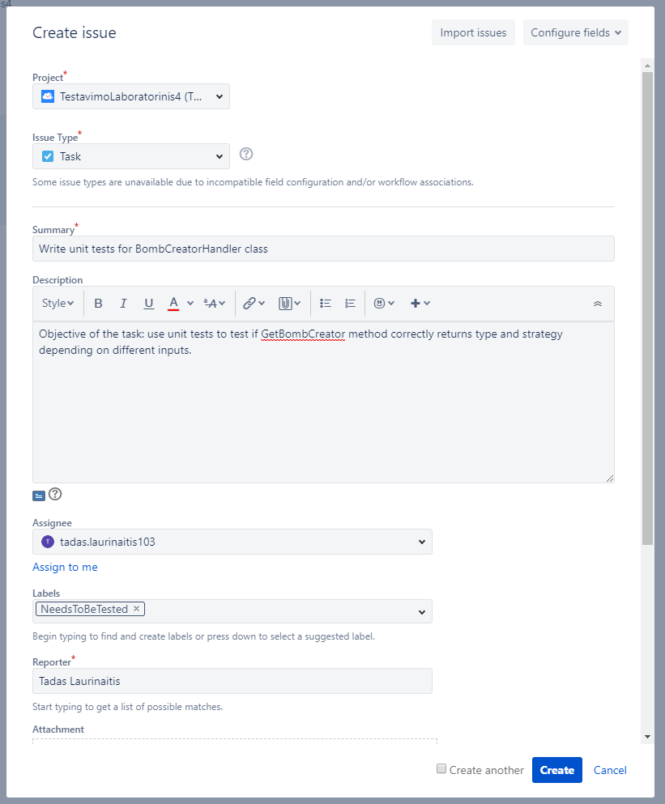

5 pav. Naujos užduoties sukūrimas

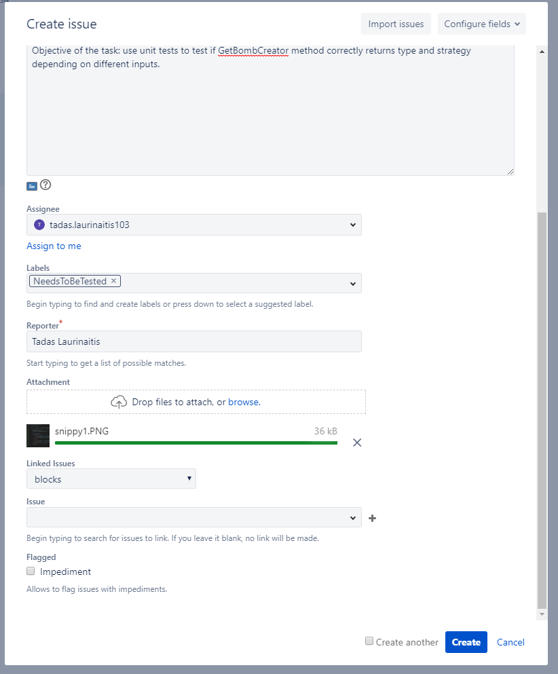

6 pav. Naujos užduoties sukūrimas

Sukūrus naują užduotį, ji yra matoma projekto pagrindiniame puslapyje. Matome užduoties pavadinimą, nuotrauką, komandos narį kuriam ji yra priskirta bei etiketę.

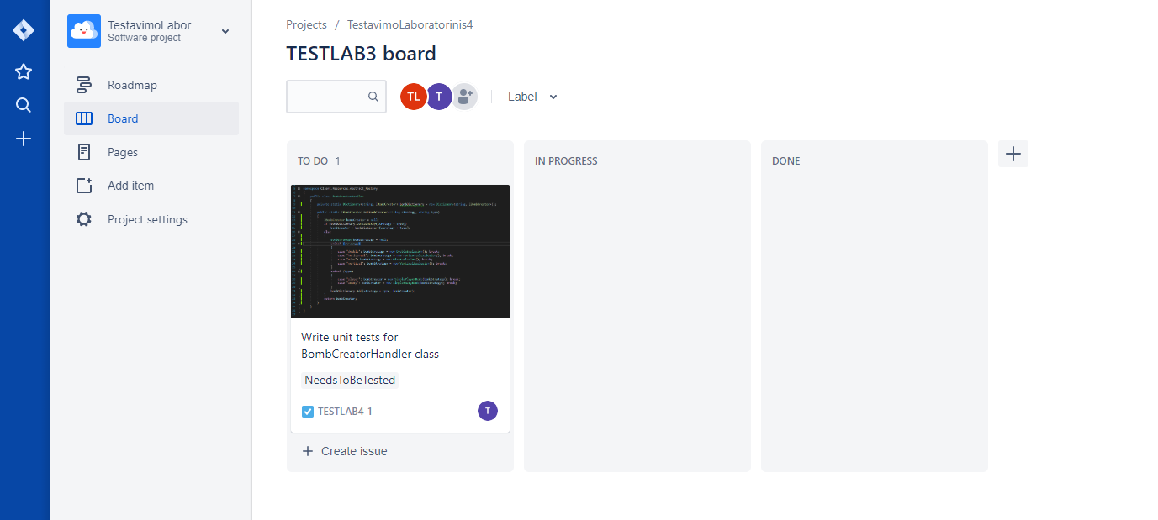

7 pav. Naujai sukurta užduotis matoma pagrindiniame projekto puslapyje

Sukuriame daugiau užduočių, susijusių su 2 ir 3 laboratorinio metu susijusiomis ištestuotomis arba atrastomis problemomis. Kai kurias užduotis priskiriame vieniems komandos nariams, kai kurias kitiems ir kai kurias paliekame nepriskirtas niekam, kad komandos nariai patys galėtų prisiskirti sau norimą užduotį.

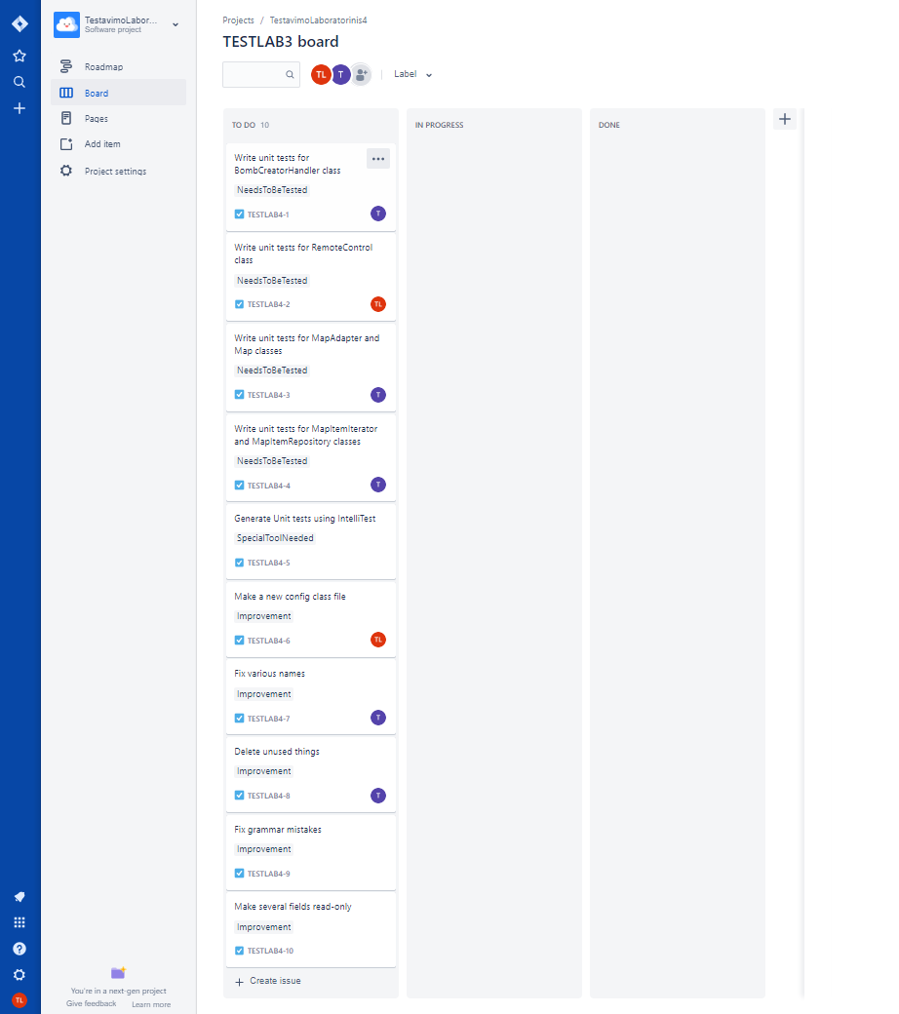

8 pav. Sukurtos užduotys susijusios su Lab 2 ir Lab 3

Pasirinkus kurią nors užduotį, atsidaro langas, kuriame matome visą užduoties informaciją. Atsidariusiame lange galima pažymėti, jog užduotis yra nepradėta, pradėta arba padaryta. Taip pat paspaudus tris taškus viršuje dešinėje galime matyti daugiau pasirinkimų susijusių su užduoties valdymu: galima priskirti kiek valandų praleista prie užduoties ir t.t.

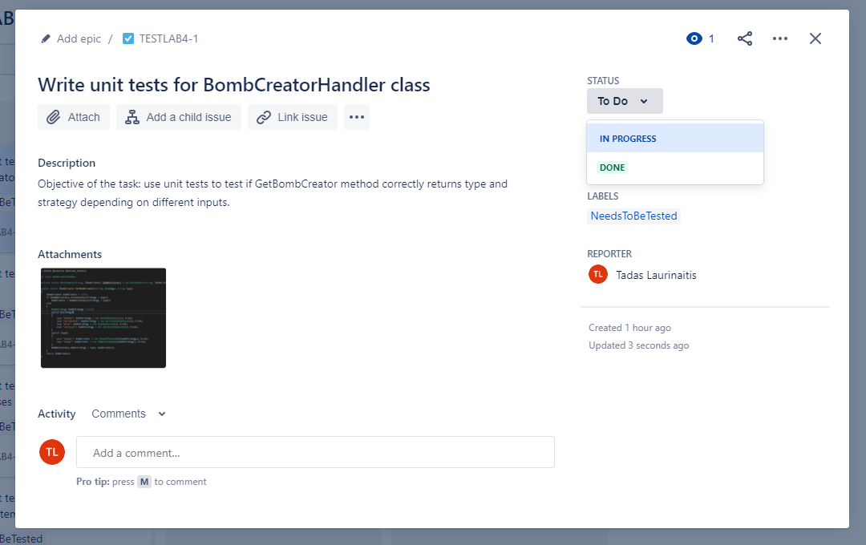

9 pav. Pasirinktos užduoties langas

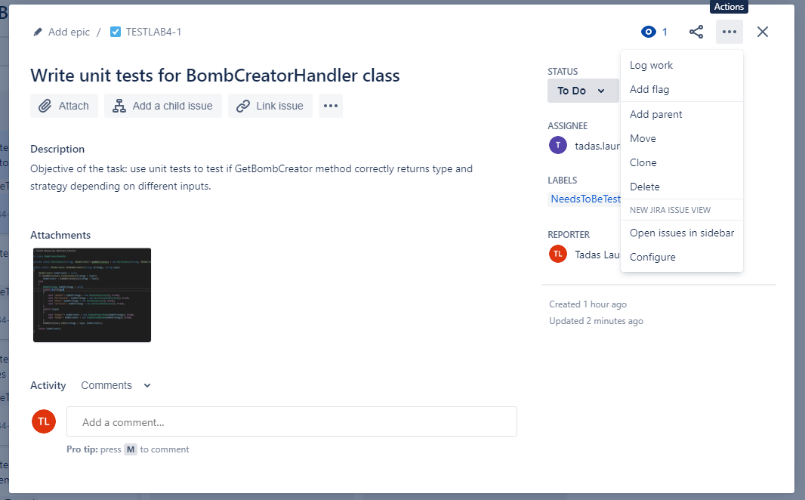

10 pav. Papildomi veiksmai

Pakeitus užduoties statusą į „In Progress“ arba „Done“, užduotis atsiranda atitinkamame stulpelyje, šitaip supaprastinant ir palengvinant visą visualizaciją.

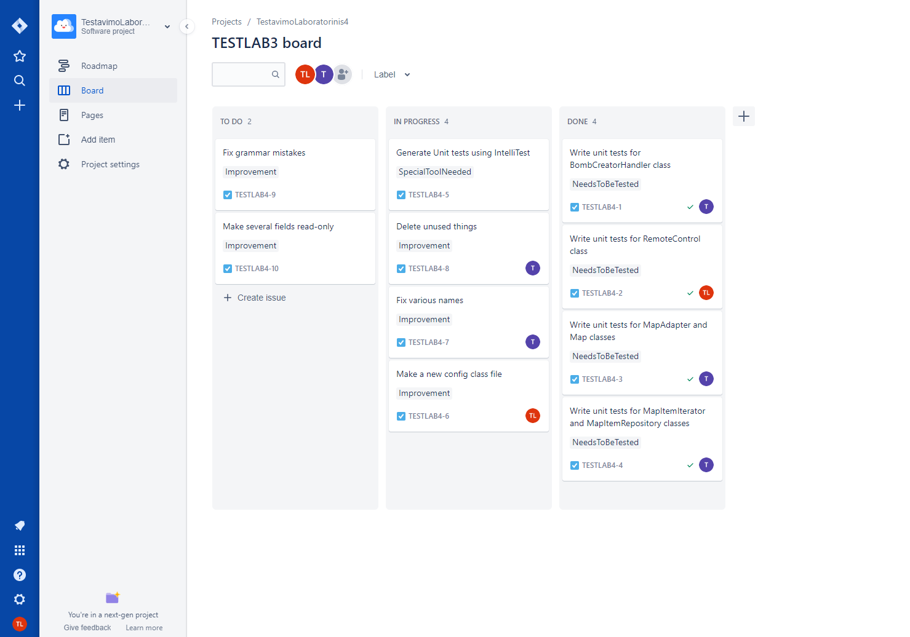

11 pav. Skirtingos užduočių kategorijos pagrindiniame projekto puslapyje

Užduoties statusai neapsiriboja ties „Done“, „In progress“ ar „To Do“ – galima patiems kurti savo statusus ir juos priskirti užduotims.Pabandymui sukuriame naują statusą – „TOOL REQUIRED“.

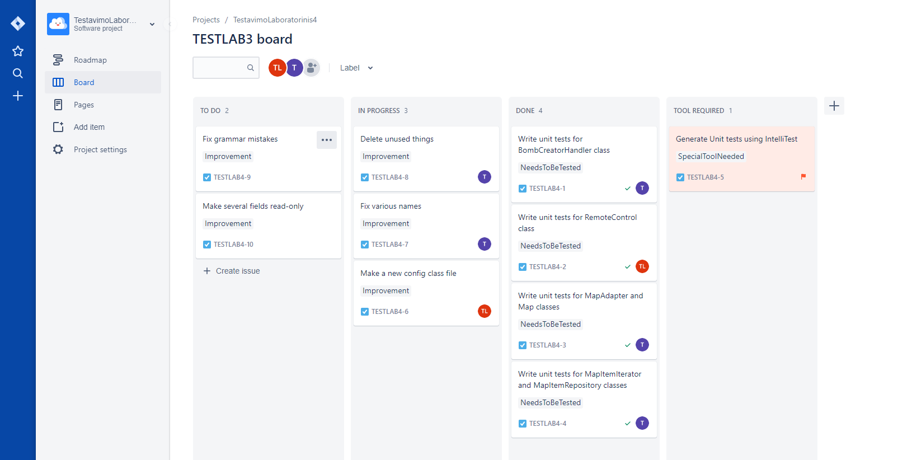

11 pav. Skirtingos užduočių kategorijos pagrindiniame projekto puslapyje

„RoadMap“ skiltyje galime kurti istorijas („epic“), kurias sudaro daug įvairių skirtingų užduočių. Istorijoms galime priskirti laiko tarpus, užduotis ir t.t. RoadMap skiltis yra puikus būdas komandoms atvaizduoti planus ir laikotarpius, per kuriuos tie planai turės būti įgyvendinami. Turint „RoadMap“ yra pakankamai aišku, kiek laiko komanda turi užduotims padaryt, šitaip palengvindama komandų lyderiams sudėlioti prioritetus jeigu matoma, kad nebus spėjama iki numatytos datos.

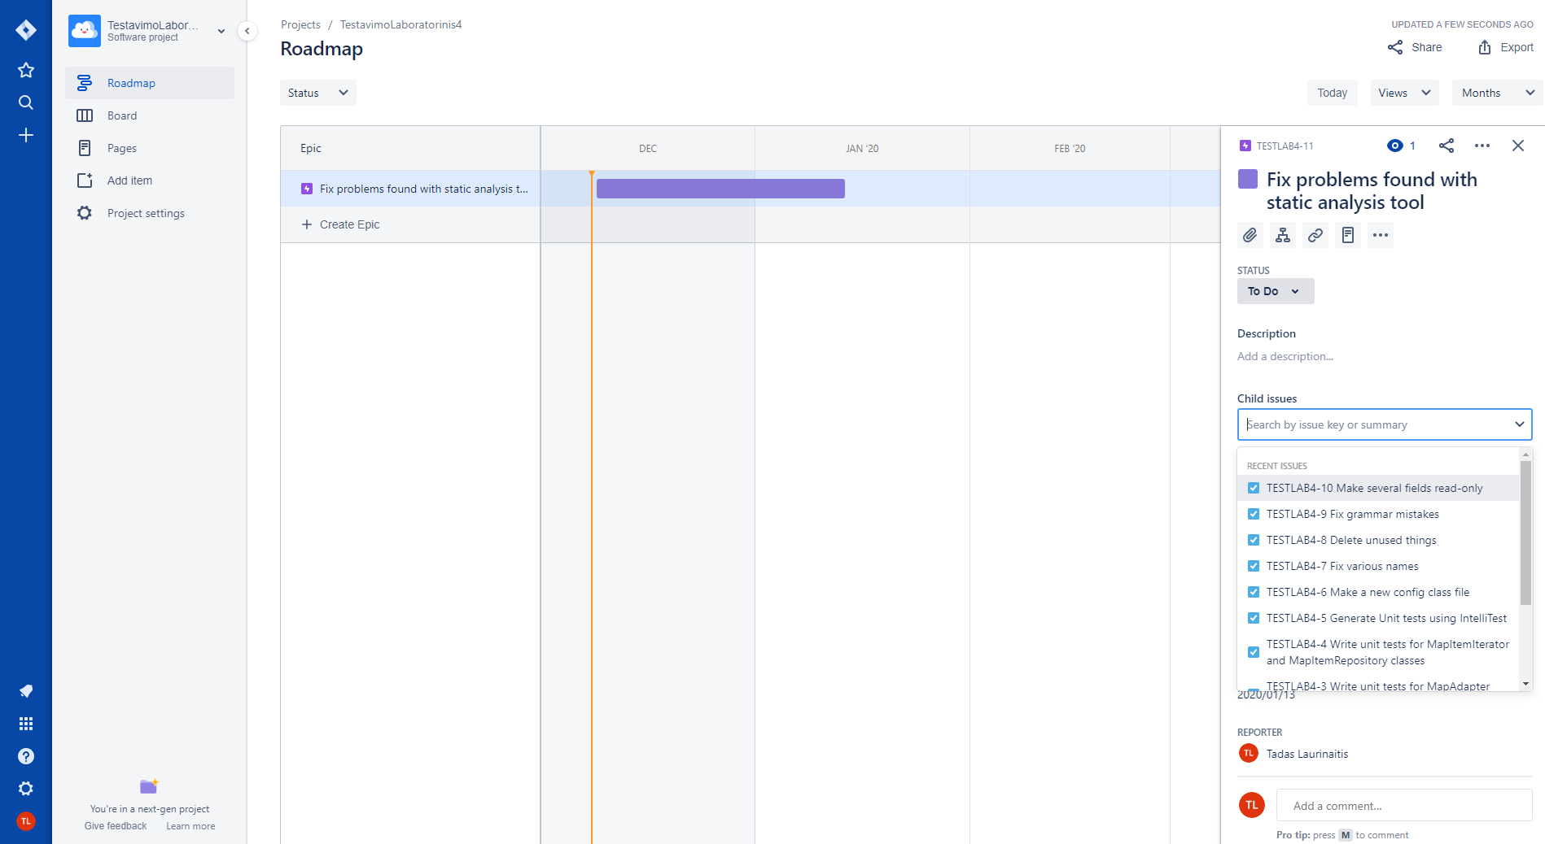

12 pav. „RoadMap“

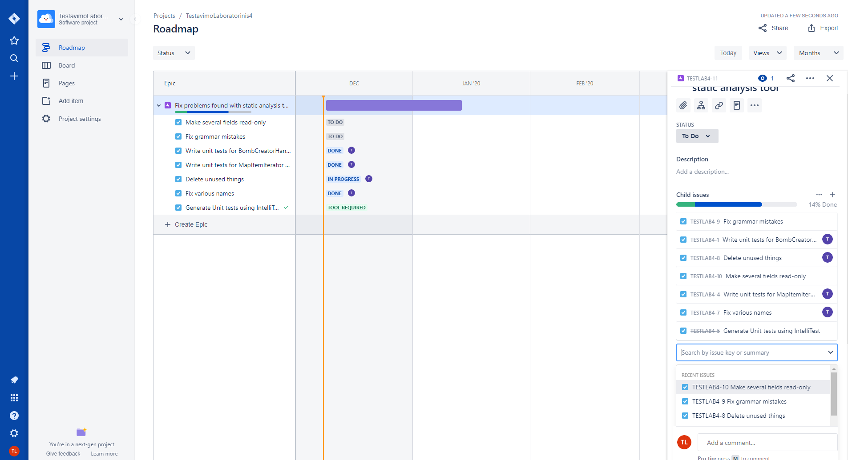

13 pav. Užpildytas „RoadMap“

Sukūrus istorijas ir priskyrus joms užduotis, pakeitimai matomi ir pagrindinėje projekto lentoje:

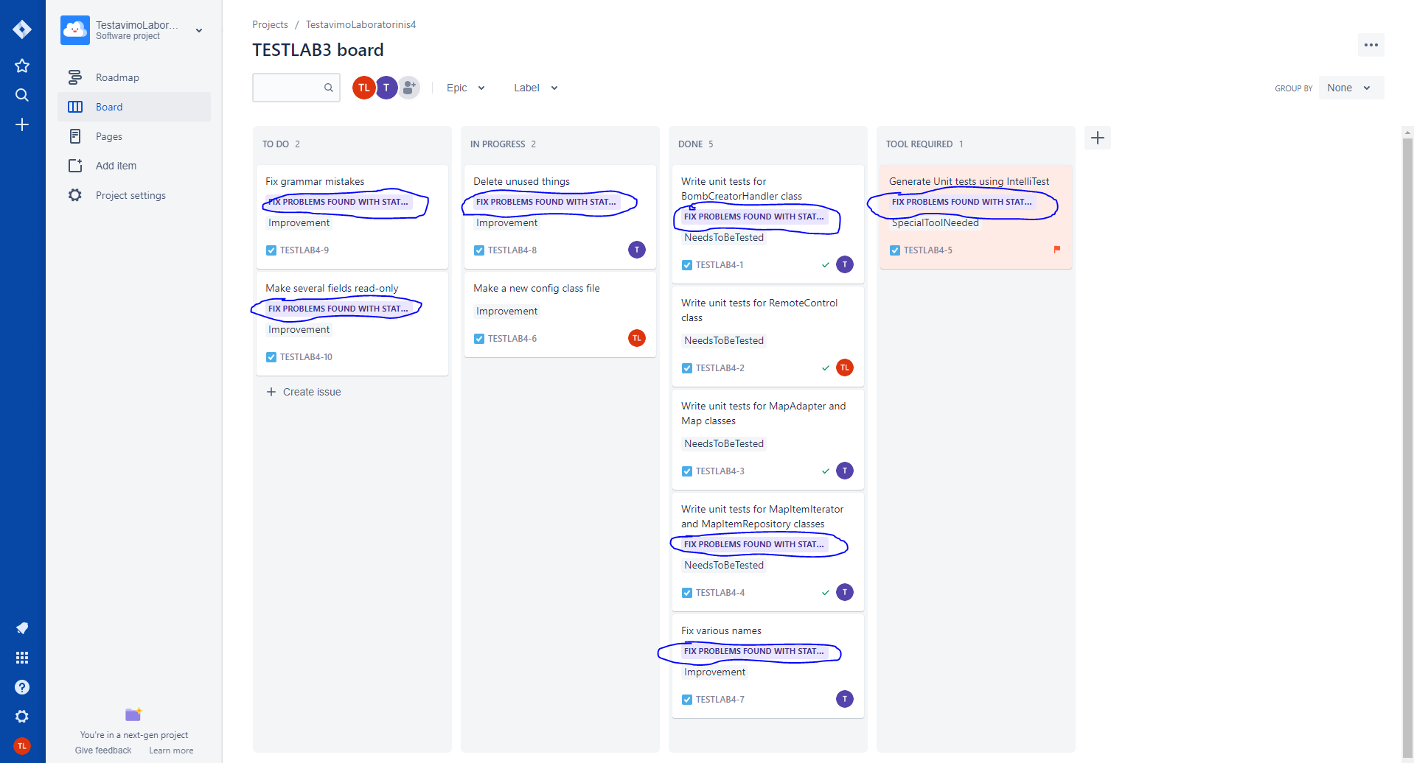

14 pav. Užpildyto „RoadMap“ pakeitimai matome pagrindinėje projekto lentoje

Atlikus bet kokius pakeitimus, kiekvienas komandos narys, kuris yra susijęs su pakeitimais (priskirtas prie užduoties arba užsižymėjęs kaip stebėtojas) gauna laiškus į elektroninį pašta. Šis įrankio funkcionalumas yra nepakeičiamai naudingas, jo pagalba vos gavus laišką iškart galima suprasti kad kažkas užduotyje pasikeitė.

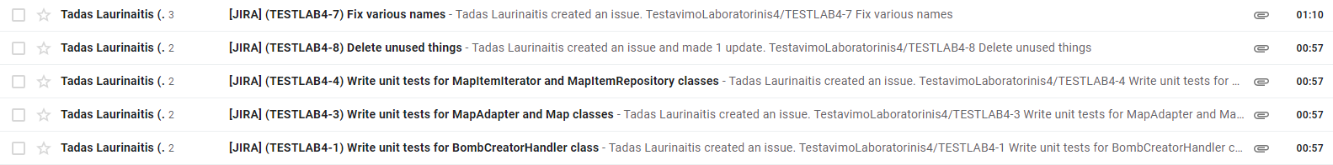

15 pav. Gaunami laiškai į elektronį paštą dėl pakeitimų ar veiklos prie priskirtų arba stebimų užduočių

# Išvados

1. Pasirinkta problemų sekimo sistema – Jira buvo todėl, kad tai labai patogus įrankis, kuris puikiausiai vizualizuoja visą užduočių kūrimo, priskyrimo ir valdymo procesą.
2. Įrankis puikiai tinka pradedantiesiems – aiški vartotojo sąsaja padeda lengvai susigaudyti kur ir ką reikia daryti norint pasiekti norimo rezultato.
3. Įrankyje nėra prasmės kurti skirtingų projektų skirtingoms problemų/užduočių rūšims (unit testai, statinės analizės ar kodo peržiūros metu rastos problemos ir kt.), kadangi skirtingiems dalykams galima priskirti skirtingus „Label“ arba priskirti jas skirtingoms „Istorijoms“ ir po to išfiltruoti nenorimus matyti dalykus.

# Šaltiniai

<https://confluence.atlassian.com/jira/jira-documentation-1556.html>